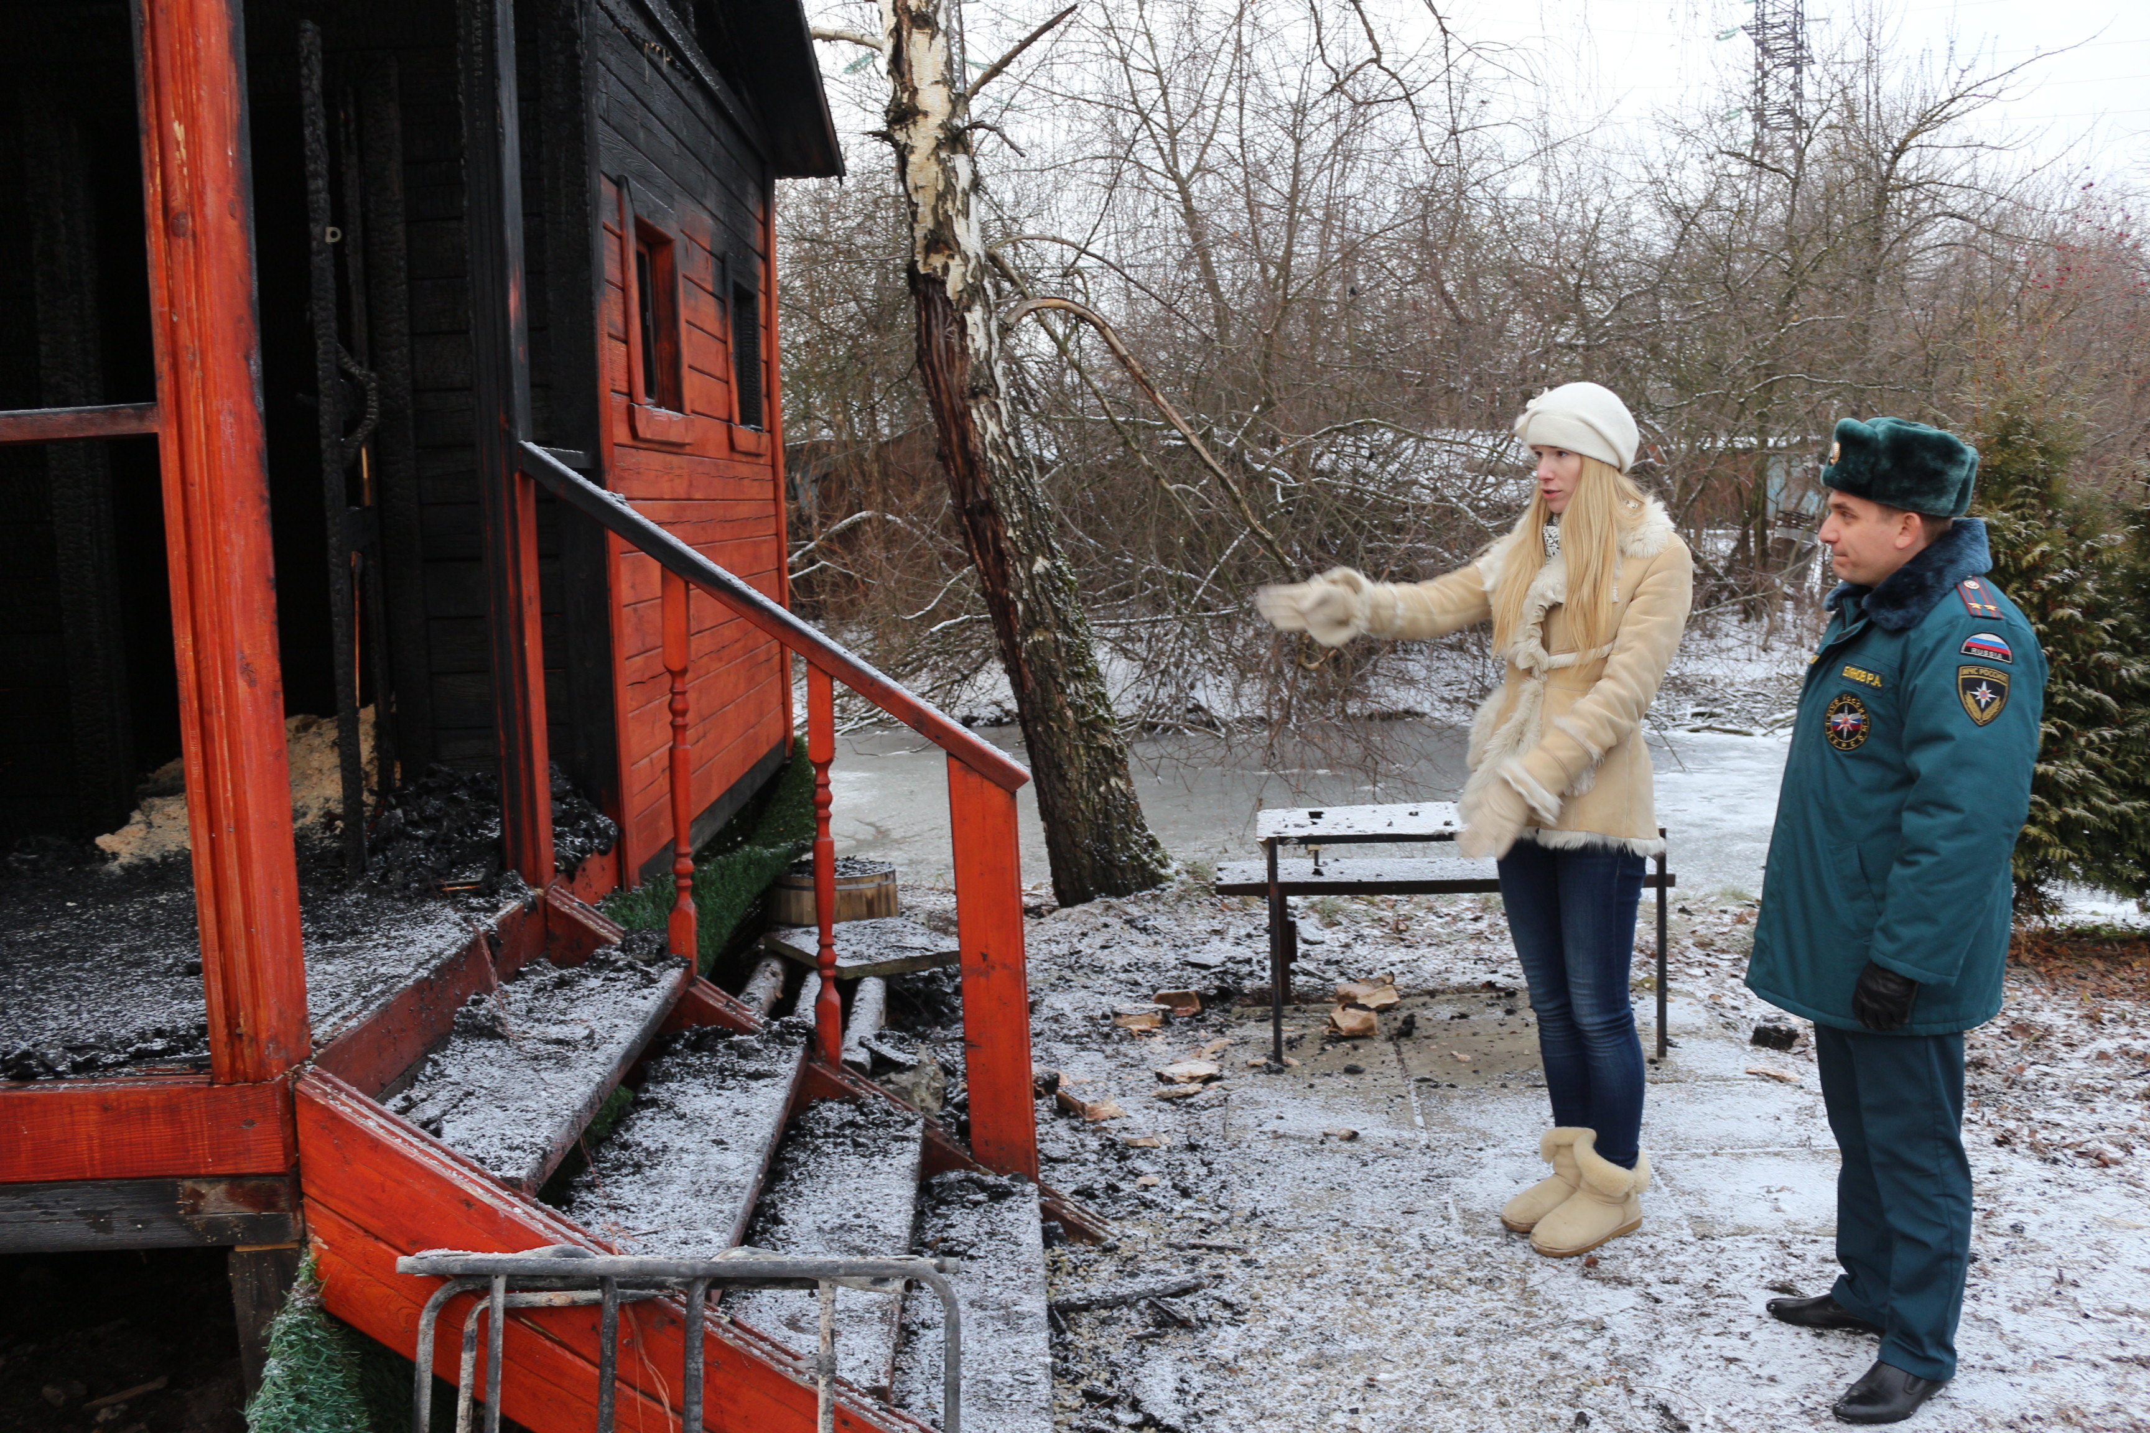
Сегодня День сотрудников органов дознания МЧС России

Функция дознания появилась у Государственного пожарного надзора 23 января 1928 года, менее чем через год после создания самого ГПН. Именно с этого момента органы Госпожнадзора получили право самостоятельного производства дознания по делам о нарушениях правил пожарной безопасности. Это было необходимо для обеспечения наиболее точного и всестороннего производства расследований по фактам пожаров. В подразделениях появилась новая должность – пожарный дознаватель. С тех пор на каждом пожаре после огнеборцев работает сотрудник с ручкой, блокнотом, а в последнее время – с переносной криминалистической лабораторией.
Дознание по пожарам является одним из самых сложных, если не самым сложным, направлением в расследовании происшествий и преступлений. Огонь уничтожает все следы, разрушает первоначальную обстановку на момент пожара, возможные улики. Задача дознавателя – найти причину пожара и виновных в его возникновении: по прогару в стене, степени обугливания мебели, по окалине на металлических деталях и конструкциях специалисту сделать выводы о продолжительности и температуре горения, месте очага возгорания. Нередко дознаватель должен вручную разгрести угли и головни, осмотреть сгоревшую бытовую технику, проанализировать степень деформации материалов, подвергшихся температурному воздействию. То, что на взгляд дилетанта является просто пепелищем и грудой горелых развалин, для опытного дознавателя – профессиональная задачка с клубком вопросов и противоречий.
С каждым годом на вооружении специалистов испытательной пожарной лаборатории появляется все более совершенное оборудование, эксперты осваивают новые методики и техники. Наличие оборудования, отвечающего последнему слову техники, позволяет проводить испытания по проверке качества огнезащитной обработки и пропитки строительных конструкций, а также оценивать работоспособность систем предотвращения пожара и противопожарной защиты объектов.

Кроме того, для выяснения причин пожаров тесно взаимодействуют с экспертами испытательной пожарной лаборатории и правоохранительными органами.

В Управлении по ТиНАО ГУ МЧС России по г. Москве действует два отдела дознания. Это 8 дознавателей, которые успешно проводят работу по расследованию пожаров на территории новой Москвы.

От всей души поздравляем коллег и ветеранов ведомства, желаем всем крепкого здоровья, а самое главное здоровья и добра членам их семей!

Пресс-служба Управления по ТиНАО ГУ МЧС России по г. Москве

